Информация о буклете: название «Скажем буллингу: «Нет!»» для учащихся 1-11 классов и их родителей. Буклет может складываться в «гармошку».
Лицевая сторона буклета:
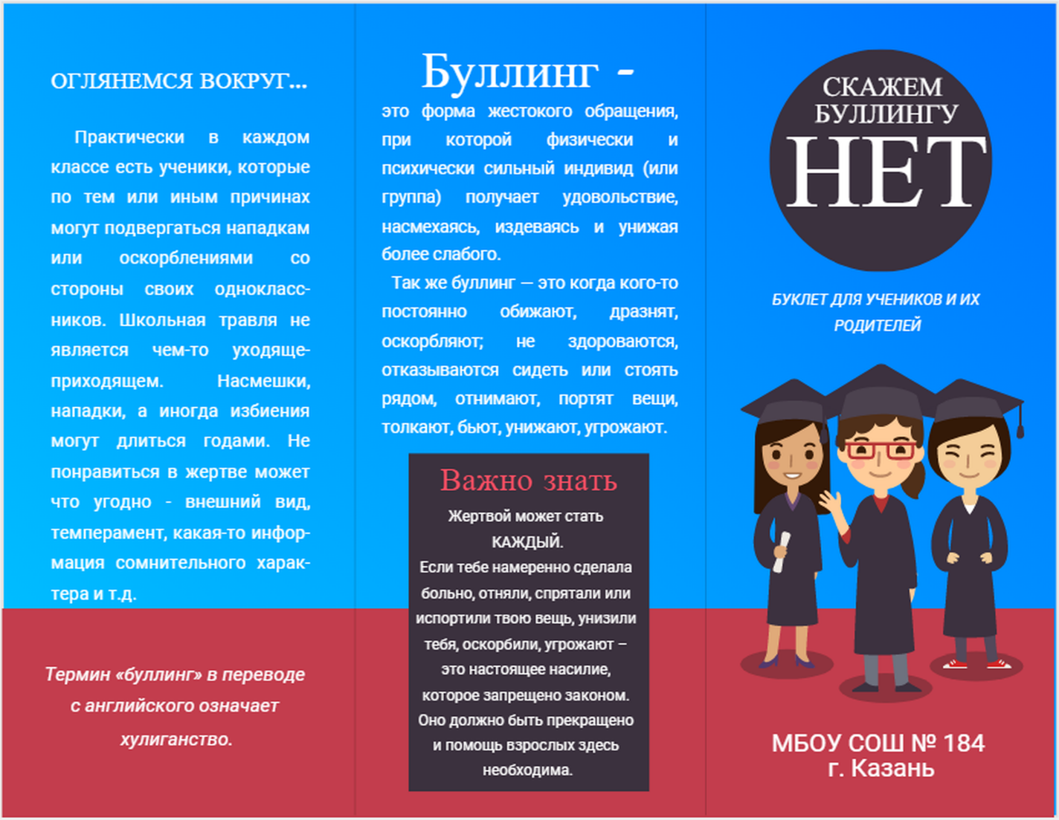
Обратная сторона буклета:
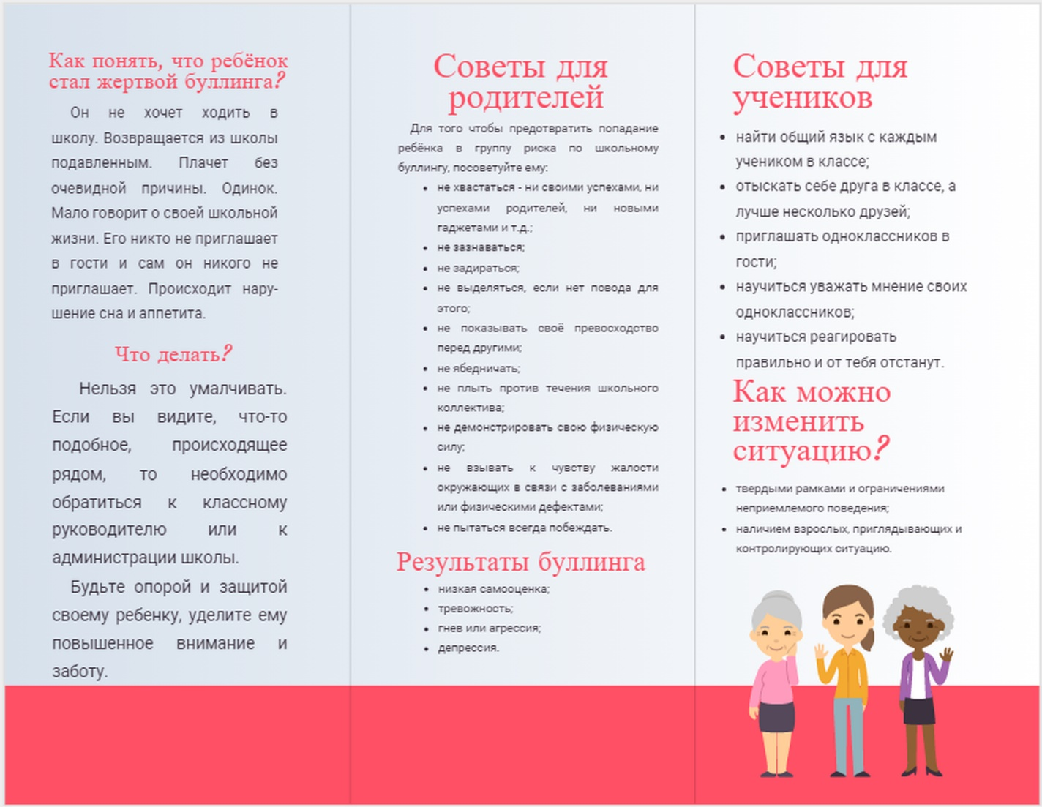

Буклет для учеников и их родителей. МБОУ СОШ № 19
Оглянемся вокруг…
Практически в каждом классе есть ученики, которые по тем или иным причинах могут подвергаться нападкам или оскорблениями со стороны своих одноклассников. Школьная травля не является чем-то уходяще-приходящем. Насмешки, нападки, а иногда избиения могут длиться годами. Не понравиться в жертве может что угодно - внешний вид, темперамент, какая-то информация сомнительного характера и т.д.
Термин «буллинг» в переводе с английского означает хулиганство.
Буллинг — это форма жестокого обращения, при которой физически и психически сильный индивид (или группа) получает удовольствие, насмехаясь, издеваясь и унижая более слабого.
Так же буллинг — это когда кого-то постоянно обижают, дразнят, оскорбляют; не здороваются, отказываются сидеть или стоять рядом, отнимают, портят вещи, толкают, бьют, унижают, угрожают.
Важно знать: жертвой может стать КАЖДЫЙ.
Если тебе намеренно сделала больно, отняли, спрятали или испортили твою вещь, унизили тебя, оскорбили, угрожают – это настоящее насилие, которое запрещено законом. Оно должно быть прекращено и помощь взрослых здесь необходима.
Как понять, что ребёнок стал жертвой буллинга?
Он не хочет ходить в школу.
Возвращается из школы подавленным.
Плачет без очевидной причины.
Одинок. Мало говорит о своей школьной жизни.
Его никто не приглашает в гости и сам он никого не приглашает.
Происходит нарушение сна и аппетита.
Что делать?
Нельзя это умалчивать. Если вы видите, что-то подобное, происходящее рядом, то необходимо обратиться к классному руководителю или к администрации школы.
Будьте опорой и защитой своему ребенку, уделите ему повышенное внимание и заботу.
Советы для родителей
Для того чтобы предотвратить попадание ребёнка в группу риска по школьному буллингу, посоветуйте ему:
- не хвастаться - ни своими успехами, ни успехами родителей, ни новыми гаджетами и т.д.;
- не зазнаваться;
- не задираться;
- не выделяться, если нет повода для этого;
- не показывать своё превосходство перед другими;
- не ябедничать;
- не плыть против течения школьного коллектива;
- не демонстрировать свою физическую силу;
- не взывать к чувству жалости окружающих в связи с заболеваниями или физическими дефектами;
- не пытаться всегда побеждать.
Результаты буллинга:
- Низкая самооценка
- Тревожность
- Гнев или агрессия
- Депрессия
Советы для учеников:
- найти общий язык с каждым учеником в классе;
- отыскать себе друга в классе, а лучше несколько друзей;
- приглашать одноклассников в гости;
- научиться уважать мнение своих одноклассников;
- научиться реагировать правильно и от тебя отстанут.
Как можно изменить ситуацию?
- Твердыми рамками и ограничениями неприемлемого поведения;
- Наличием взрослых, приглядывающих и контролирующих ситуацию.

